МІНІСТЕРСТВО ОСВІТИ ТА НАУКИ УКРАЇНИ

НАЦІОНАЛЬНИЙ ТЕХНІЧНИЙ УНІВЕРСИТЕТ УКРАЇНИ

«КИЇВСЬКИЙ ПОЛІТЕХНІЧНИЙ ІНСТИТУТ ІМЕНІ ІГОРЯ СІКОРСЬКОГО»

ФАКУЛЬТЕТ ІНФОРМАТИКИ ТА ОБЧИСЛЮВАЛЬНОЇ ТЕХНІКИ

КАФЕДРА ОБЧИСЛЮВАЛЬНОЇ ТЕХНІКИ

Лабораторна робота 1

з дисципліни «Технології програмування на ПЛІС(FPGA)»

Виконав:

студент гр. ІП-11

Прищепа Владислав

Номер залікової книжки – 1125

Перевірив:

Гайдай А.

Київ 2024

**Виконання роботи**

Виконання завдання за мануалом

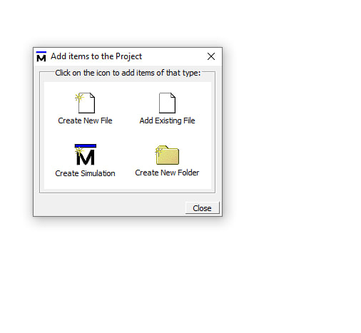

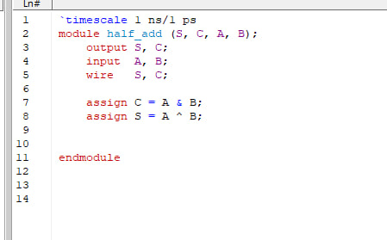

Власний файл .do

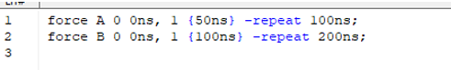

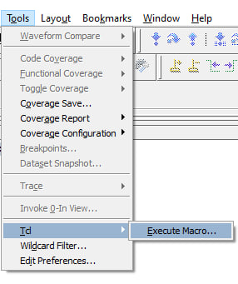

force A 0 0ns, 1 {10ns} -repeat 20ns;

force B 0 0ns, 1 {20ns} -repeat 40ns;





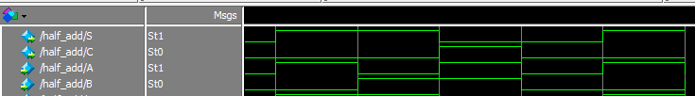

**Висновок:** Ознайомився з засобами створення проекту, створення і редагування вихідних файлів проекту, компілятором, моделюючу програму і засоби візуалізації результатів моделювання.

Створив новий проект. Розібрався із програмою half_adder_lab1.v. Оператор неперервного призачення (присваювання) аssign дозволяє описати поведінку архітектури, яка є паралельними процесами в годині. Блоки неперервного присвоєння значень сигналам зпрацьовують, якщо змінюється хоча б один сигнал у правій частині виразу.

Скомпілював проект та перейшов до режими симуляції.

Написав власний макрос.

Під час виконання роботи складнощів не виникло.